Мария Сергеевна Шамина.
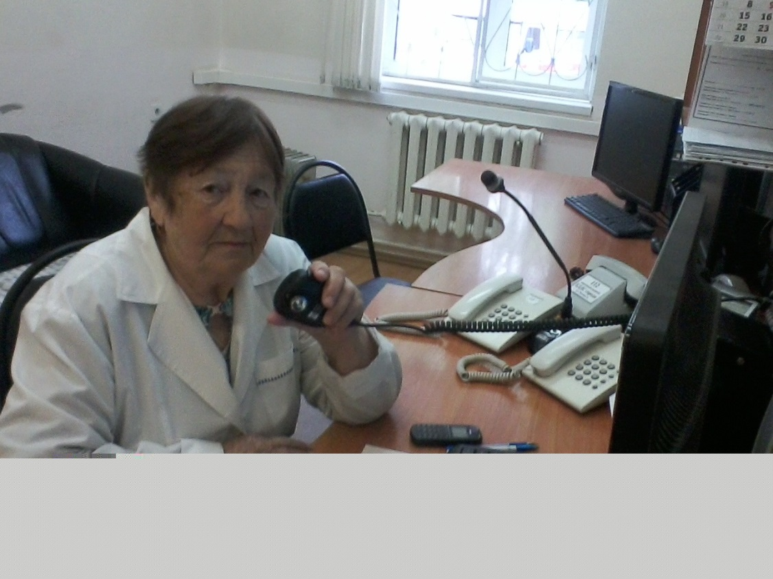
Этот рассказ об обычном, и в то же время необыкновенном человеке. В свои 80 лет Мария Сергеевна Шамина работает в отделении скорой медицинской помощи Центральной городской больницы г. Жигулевска.
С самого детства маленькая Маша мечтала стать врачом. Но Великая отечественная война внесла свои коррективы в ее планы. Погиб на фронте отец, затем от пневмонии умерла мать. Сироту забрали к себе родственники. Окончив семилетнюю школу, Маша поступила в КзылОрдинское медицинское училище, которое успешно закончила в 1956 году. По распределению направили в казахский аул и назначили зав.мед.пунктом колхоза имени М. Горького Казалинского района. В штате сама Мария Сергеевна и санитарка. Работала и за фельдшера, и за акушерку. Практика большая. Одних только родов приняла около 20 в течение года работы в ауле. Научилась ездить на лошади верхом, так как приходилось кроме аула обслуживать работников на отгонных участках. В ауле русский язык знали очень плохо, приходилось обращаться на казахском. Сама Мария Сергеевна казахский язык никогда раньше не знала, так как родилась в русском селе Софиевка Оренбургской области. На выручку пришла смекалка: Маша записывала на листок бумаги вопросы русскими буквами казахские фразы: где больной? Что болит? И т.д. еще и жестами общалась. Медицинское оснащение было небогато – тонометр, фонендоскоп и термометр. Но и этого Маше хватало для постановки диагноза.
В 1956 году была вспышка кори в районе. Ежедневно, утром и вечером, приходилось делать подворовые обходы. Очень уставала, но не сдавалась. Работала честно. Мария Сергеевна на всю жизнь запомнила свою первую больную, у которой заподозрила менингит. Больная тяжелая, температура -40, бред. Для госпитализации из г. Казалинска вызвала скорую помощь. Впоследствии диагноз подтвердился. Больная выжила. Все было сделано вовремя. Проработав год, в 1957 году Марию Сергеевну перевели в Казалинскую районную СЭС на должность помощника эпидемиолога. Такие страшные заболевания, как Сибирская язва, туляремия, чума, гепатит, эпидемия брюшного тифа 1958-59 г. Мария Сергеевна знает не понаслышке. Она принимала активное участие в их ликвидации. Неоднократно приходилось сопровождать больных проказой в Лепрозорий г. Кзыл-Орда на поезде в отдельном вагоне. Ничего не боялась.
В 1958 году встретила хорошего человека, вышла замуж. В браке родилось 3 детей. В 1963 году М.С. Шамина переведена на должность фельдшера пункта скорой помощи г. Казалинска. «Сплошная инфекция - вспоминает Мария Сергеевна,- больных с гипертонией раз-два и обчелся, да еще один человек в городе после инфаркта». Вот такое было время.
В возрасте 42 лет Мария Сергеевна овдовела. Всю тяжесть житейских забот легла на хрупкие женские плечи. По семейным обстоятельствам переехала в 1986 году в г.Жигулевск, устроилась в отделение скорой медицинской помощи фельдшером выездной бригады.
Мария Сергеевна показала себя как прекрасный специалист, наставник молодежи. Ее очень уважают как сотрудники, так и пациенты, которым она в свое время оказывала помощь. Трудовая книжка вся исписана благодарностями. Неоднократно о ней печатались статьи в газетах, награждена почетными грамотами. Но самая большая награда- это ее дети, внуки и правнуки.
Мария Сергеевна ведет активный образ жизни: работает на даче, увлекается кроссвордами, любит в свободное время посмотреть хорошее кино, особенно детективы. Помогает в воспитании внуков и правнуков.
Оглядываясь в прошлое, Шамина никогда не жалела о своем выборе. Вложила знания и в свое любимое дело. В настоящее время она работает фельдшером по приему и передаче вызовов. И здесь она со своим опытом на своем месте. Быстро ориентируется в ситуации, четко выполняет свою работу. Пожелаем же Марии Сергеевне дальнейших успехов и здоровья на долгие годы.
Старший фельдшер ОСМП Роднова О.В.

